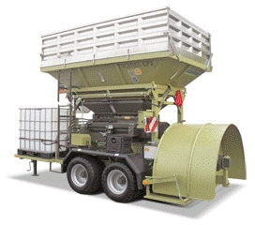
Дробилка влажного зерна ROmiLL CP2 PLUS

- Предназначена, прежде всего, для предприятий предоставляющих услуги по уборке и перерабатывающих большие объемы корма.
- Управление машиной осуществляется полностью автоматически, вкл. дозирование консерванта.
- Непревзойденная производительность до 60 т/ч.
- Машина управляется полностью автоматически, вкл. дозировку консерванта - максимальное упрощение работы для обслуживающего персонала и контроль работы. Дозировочные турникетты уже имеются в основном варианте.
В одной машине сгруппированы 4 операции:
- дробление зерна
- ввод консерванта (соответственно дополнительное увлажнение)
- смешивание
- выдавливание готовой смеси в мешок.

Гарантируем производительность машины в договоре!!!

РАБОЧИЕ ПАРАМЕТРЫ | CP2 Плюс
привод | трактор мин. 200 л.с.
Производительность - первичное дробление | 45-60 т / ч
Производительность - мелкого дробления | 30-45 т / ч
вес | 6200 кг
Ø силос мешок | 1,5 м; 2,0 м; 2,4 м
объем контейнера | 10 м ³
Потребление дизельного топлива | 0,7 до 0,9 л / т
ДОПОЛНИТЕЛЬНОЕ ОБОРУДОВАНИЕ*
- Турникеты для дозирования, карданный вал, сигнализация, аппликатор консерванта, лестница, ящик для инструментов, освещение, бочка для воды включены в цену.
- Пресс туннель 5‘ - 2 800 евро,
- Пресс туннель 6,5‘ – 3 695 евро,
- Пресс туннель 8‘ – 4 330 евро,
- Складной приемный шнековый конвейер – по запросу,
- Адаптер для обработки субпродуктов - 10 950 евро,
- Сито в бункер – 1400 евро,
- Подъемник рукавов – 1730 евро,
- Магниты – 1170 евро,
- Комплект 2 пар кожухов ВАЛЬЦОВ – 19 350 евро,
- Обработка вальцов TITAN (долговечность) – 7 590 евро.
УСЛОВИЯ ПОСТАВКИ:
- Срок поставки 35 рабочих дней
- Стоимость указана с учетом монтажа, ввода в эксплуатацию и обучения персонала
- Поставка осуществляется со склада г. Смоленск, РФ
- Условия оплаты: 30% предоплата, 70% по готовности товара к отгрузке с завода
- Стоимость 126 254 евро.
* Данная цена действительна только при комплектации товара на заводе-изготовителе.

Стандартные и дополнительные опции CP2 Plus

Карданный вал - базовое оборудование
Карданные валы используем от проверенного производителя, фирмы Bondioli и Pavesi. Карданный вал снабжен муфтой со срезным штифтом и имеет защитные крышки.

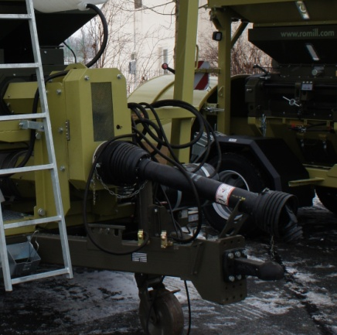
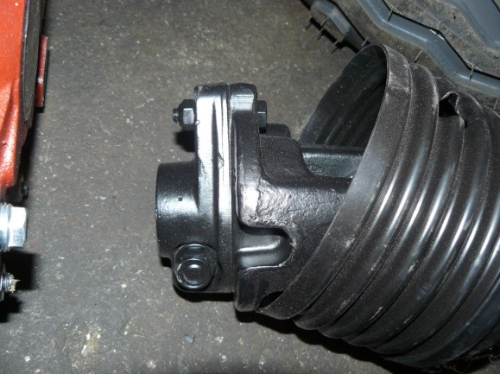
Карданный вал Муфта со срезным штифтом

Сигнализация - базовое оборудование
Сигнализация акустически и визуально оповещает о том, что сработала система отскока вальцов, следовательно, оператор должен немедленно выключить привод трактора.
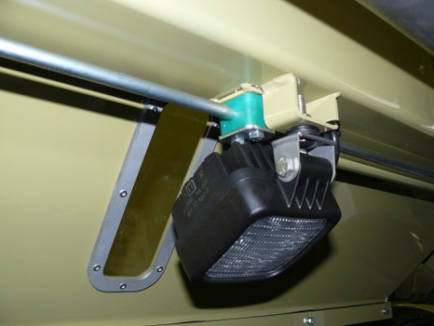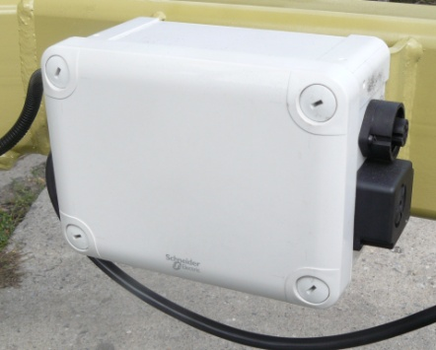
Световая сигнализация Акустическая сигнализация

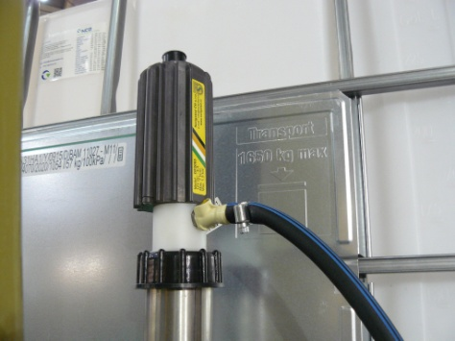
Аппликатор консерванта - базовое оборудование
Аппликатор консерванта используется для перекачки, транспортировки и распыления жидкого консерванта для его дальнейшего смешивания с измельчаемым материалом в процессе измельчения и транспортировки в винтовом конвейере, который выносит материал на транспортное средство или на место хранения.

Аппликатор консерванта

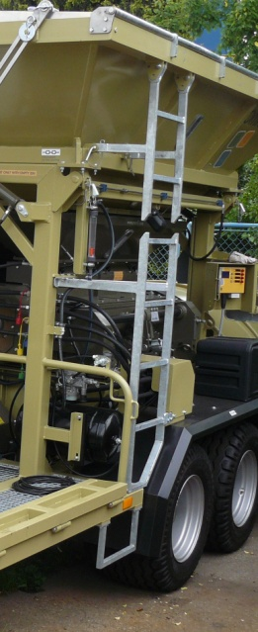
Лестница - базовое оборудование
Лестница позволяет оператору более простой доступ в бункер при чистке или при необходимости закрепления подъемных строп при погрузке.
ВНИМАНИЕ!!! В бункер можно входить только при выключенном приводе трактора и при выключенном двигателе трактора.

Ящик для инструментов – базовое оборудование
Ящик для инструментов используется для хранения инструментов, срезных штифтов, перчаток и других принадлежностей.

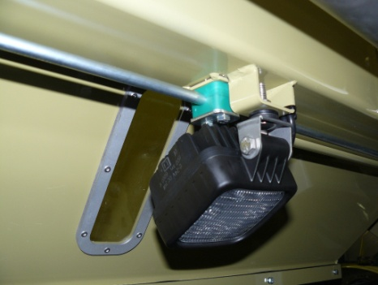
Освещение – базовое оборудование
Световое оборудование позволяет работать в ночное время или в условиях плохой видимости. Здесь используются светодиодные лампы, характеризующиеся высокой яркостью и низким потреблением энергии.

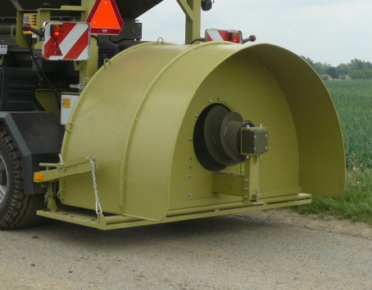

Пресс-туннель – по запросу
Машина может использоваться с пресс-туннелем размером 6,5 или 8 футов. Пресс-туннель можно легко заменить.

Складной приемный шнековый конвейер - по запросу
Приемный шнековый конвейер позволяет наполнить бункер плющилки из транспортного средства без использования погрузчика.
Шнековый конвейер снабжен механизмом складывания, транспортируется по дорогам общего пользования непосредственно на плющилке. Переход из транспортного положения в рабочее и обратно производится очень легко и быстро.

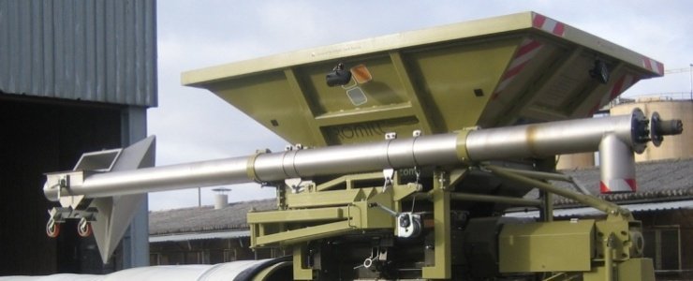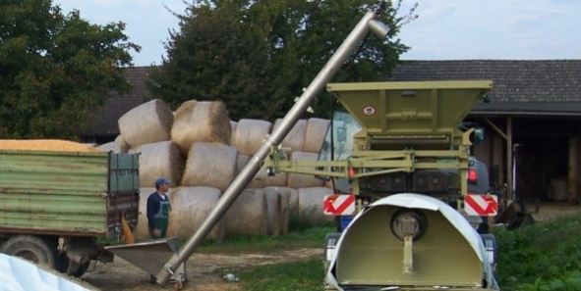
Транспортное положение приемного шнекового конвейера Рабочее положение приемного шнекового конвейера

Адаптер для побочных продуктов – по запросу
После замены дробильных вальцов на адаптер для побочных продуктов машина позволяет прессовать в герметичный рукав ряд побочных продуктов, например, свекловичный жом или пивоваренную дробину. В полиэтиленовых рукавах можно хранить также другие виды кормов и органические материалы. Комплект адаптера для побочных продуктов состоит из дозирующего ротора и регулируемой стенки, которые обеспечивают корректное дозирование прессуемой массы в пресс-туннель в соответствии с типом обрабатываемого материала.
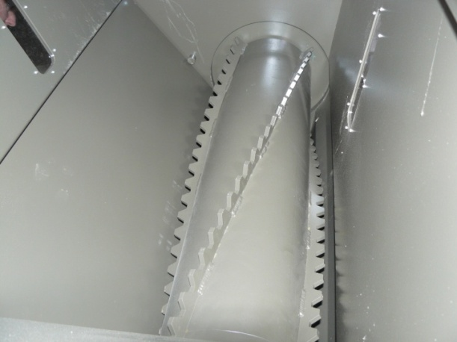
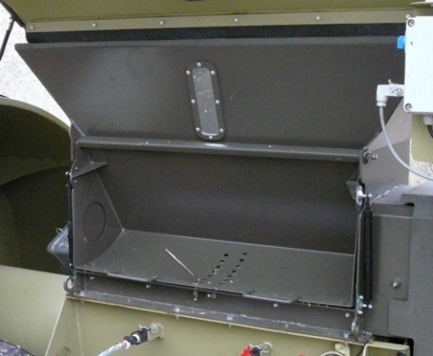

Регулируемая стенка Дозирующий ротор

Турникеты для дозирования – базовое оборудование
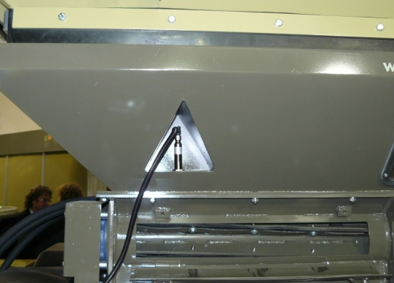
Машины с турникетами для дозирования в большей степени оснащены автоматизацией. Наличие материала в бункере плющилки контролируется при помощи емкостного датчика. Положение дробильных вальцов контролируется с помощью датчиков системы мгновенного отскока. Также измеряется скорость вращения дробильных вальцов и вращение турникетов. С помощью импульсного лопастного счетчика потока измеряется актуальный поток консерванта. Благодаря известному геометрическому объему дозирующего ротора и измерению его скорости блок управления плющилки рассчитывает производительность машины. После подачи требуемой дозы консерванта на 1 тонну обрабатываемого материала, блок управления управляет насосом консерванта, чтобы максимально точно соблюдалась рассчитанная для заданной производительности доза. Если зерно в бункере заканчивается, автоматически выключается насос консерванта до следующего заполнения бункера. Насос консерванта также останавливается, когда останавливается дозировочный ротор турникета.

Блок управления – базовое оборудование

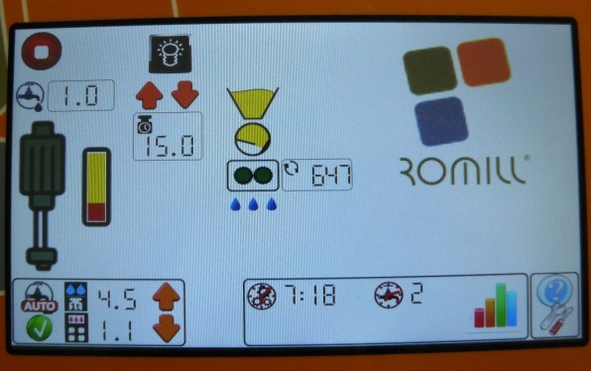
Блок управления предназначен для управления дробильными вальцами и турникетами для дозирования. Он позволяет осуществлять плавную регулировку вращения дозирующих лопаток по мере необходимости и на основе заданных параметров определяет необходимое количество консерванта. Все измеренные датчиками значения доступны оператору на сенсорной панели. Параметры работы машины и все рабочие функции легко настраиваются в меню с интуитивно понятным интерфейсом.
Основное отличие блока управления плющилки с турникетами для дозирования от блока управления машины без таких турникетов заключается в том, что он (блок управления) способен сам замерить фактическую производительность машины и непрерывно менять в соответствии с изменением производительности дозы подаваемого консерванта. Тем самым блок управления с турникетами для дозирования консерванта обеспечивая оптимальное соотношение зерна и консерванта в конечном продукте, а машина с дозировочными турникетами работает полностью в автоматическом режиме.

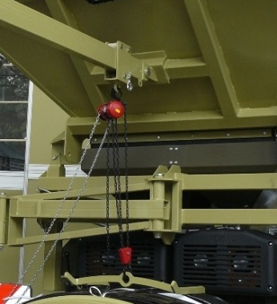
Подъемник мешков - по запросу
Подъемник мешков применяется, в основном, для туннелей большого диаметра, на которых используется тяжелый мешок. Подъемник облегчает надевание мешка на пресс-туннель.

Сито в бункер – по запросу
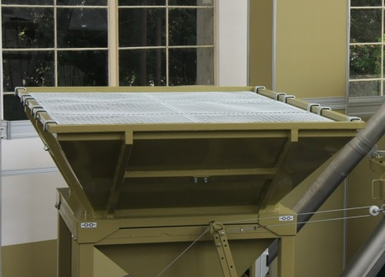
Сито в бункер защищает дробильные вальцы от попадания посторонних предметов - веток, камней, листьев... В случае машины СР2 Plus сито может быть помещено непосредственно в бункер или на верхнюю кромку корпуса. При размещении сита в бункере корпус для транспортировки можно сложить без демонтажа сит, но такое расположение сит требует более частого контроля его состояния во избежание загрязнений сита и для предотвращения засорения бункера. При размещении сита на верхней кромке корпуса плющилки сита перед транспортировкой должны быть демонтированы. В этом положении сита не забиваются.

Корпус – базовое оборудование
Корпус бункера увеличивает объем бункера до 9 м².

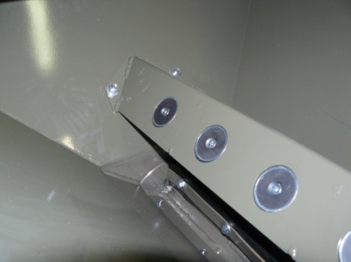

Магниты – по запросу
Магниты защищают вальцы плющилки от проникновения посторонних металлических предметов.

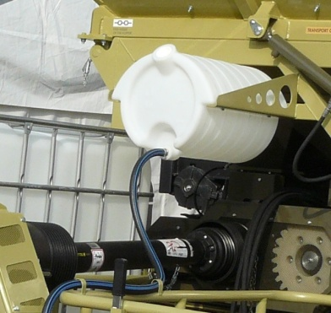

Бочка для воды – базовое оборудование
При работе плющилки консервант может попасть на кожу рук оператора. Во избежание болезненных последствий такого контакта на машину помещают бочку для пресной воды, чтобы у оператора была возможность быстро вымыть руки.

